SaaS讨论班纪要
时间：2010-5-31 星期一 上午10:00-12:00
地点：高性能中心 第三报告厅
参与人员：
老师：李庆忠，张世栋
博士：孔兰菊，李 琳，张 坤
硕士：郑旭旭，董晋利，陈维良 （08级）
王 学，申 宇，姚金成，于华洋，吴升启 （09级）
李金钗，吕冰彩，吴 娜（10级）
摘要整理：张 坤

报告内容
- 从稀疏数据处理角度看多租户数据存储
报告人：陈维良
- 有没有考虑云环境？如果在云中的话，会出现什么情况，如何处理？
孟小峰
中国人民大学网络与移动数据管理实验室
基于云的数据库系统（Cloud-based Database System）
http://idke.ruc.edu.cn/projects/cloud.htm
太极、阴阳、双引擎
与云结合好的话，出文章的概率要高些！
关注云计算大会！
- Vertical Table与列存储的区别？
Vertical Table中所有的列都映射到同一个列中，列存储则是每个列单独建表。
- 什么是单表？Single-Table (SIGMOD07文章中)
The Case for a Wide-Table Approach to Manage Sparse Relational Data Sets, SIGMOD 2007
- 垂直存储解决方案（Vertical Representation）与C-Store的区别？
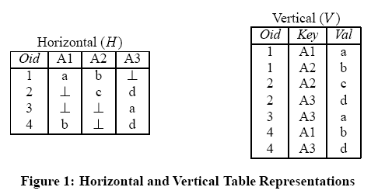
- 解释属性存储（Interpreted Attribute Storage）
1）记录的单个属性发生变化（如从varchar(6)演化到varchar(30)）时如何处理？更新整行记录
同Mei Hui, Dawei Jiang, Guoliang Li, Yuan Zhou: Supporting Database Applications as a Service. ICDE 2009:832-843中M-Store的Bitmap Interpreted Tuple(BIT)的区别？
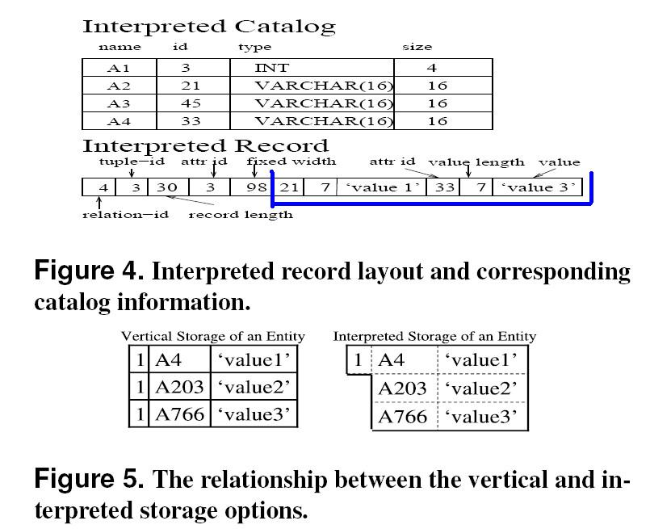
图表 1 解释属性存储
M-Store中的BIT机制：
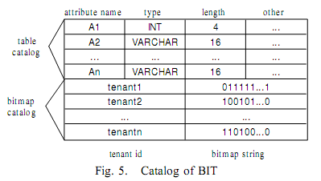
图表 2 BIT in M-Store
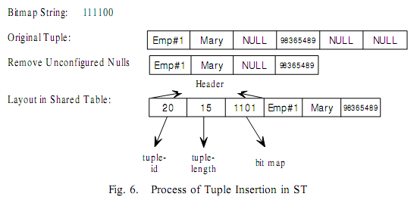
图表 3 BIT in M-Store
2）解释属性存储引入的操作EXTRACT？
3）解释属性存储中，如何处理每个记录的解释信息？是顺序扫描吗？性能如何？如何在解释属性存储中建立索引？具体的试验性能如何？
- 单表存储（single-table）稀疏数据
1）与解释属性存储的区别？
单表存储中可以存储NULL值，解释属性存储中不存储NULL值。
2）物化视图与Pivot Table的区别和联系？
3）单表的概念？具体的形式？
- 多租户数据多租户数据存储与传统稀疏数据处理异同
- 有什么新的问题吗？
- 两者的不同？
报告中没有表达清楚两者的不同。
SaaS模式支持个性化定制，租户定制字段比较集中，租户数据有明显的左聚集现象；传统稀疏数据中数据模式固定，稀疏数据分布比较均匀。
- 什么是模式NULL？
- 物化视图和快照的区别？
- Force.com
运行时物化
Force.com stores the application data for all virtual tables in a few large database tables that serve as heap storage. The platform’s engine then materializes virtual table data at Runtime by considering corresponding metadata.
其中的物化不是数据库级别的物化视图的概念，是运行时的物化。
- 分桶稀疏列存储方案
1）大的定制改动会不会影响其他租户？性能隔离？
2）什么是桶？根据租户逻辑视图表的大小，将租户表放在不同的桶中。放在云中会出现什么样的情况？
3）Join连接的问题？同一张表，放在不同大小的桶中，效率如何？
4）当租户表大小变化时，从一个桶中迁移到另一个桶中。不是跨桶！跨桶会让人引起歧义，以为同一张表会处于不同的桶中。
5）分桶方案能体现出多租户特征吗？
单租户场景下，也有不同大小的表，也能使用分桶方案。那么如何体现出多租户特征呢？
6）要介绍清楚研究的背景、目标，告诉别人你想做什么！
7）我们做的是PaaS平台，对于租户需求未知，无法针对某个具体应用或正态分布划分桶的大小。可以预先设置几个固定大小的桶，通过试验分析各种情况下的效率。
可以分析哪些表放在哪个桶中效率更高？类似于某种聚类，可提出对应的聚类准则、标准。
8）创新点：通过使用分桶机制，减少了稀疏数据，同时提高了效率，并且针对由于租户定制引起的表大小的动态调整，提出了对应的表在不同桶间的迁移机制。（考虑整个研究的完备性：分桶、桶间表的迁移）
（10）稀疏数据处理，尤其是垂直分割、属性解释存储等对于数据重构、反混淆（数据可信研究）的借鉴？

